1.ЦЕЛЬ РАБОТЫ

1.1. Изучение законов преломления и отражения света и методики измерения показателя преломления.
1.2.Определение зависимости показателя преломления от концентрации глицерина (поваренной соли) в водном растворе.
1.3.Определение концентрации глицерина (поваренной соли) в неизвестном растворе.

2. ОСНОВЫ РЕФРАКТОМЕТРИЧЕСКОГО АНАЛИЗА

2.1. Законы преломления и отражения света.

При падении света на плоскую поверхность, разделяющую две прозрачные среды, на границе раздела возникают два луча (рис.1.) Один (0В) отражается обратно в ту среду, из которой он вышел, а второй (0С) проходит во вторую среду. При этом направление распространения прошедшего во вторую среду луча не совпадает с направлением распространения падающего луча. Такое явление, состоящее в изменении направления распространения луча света при прохождении его через границу двух сред, называется преломлением света.
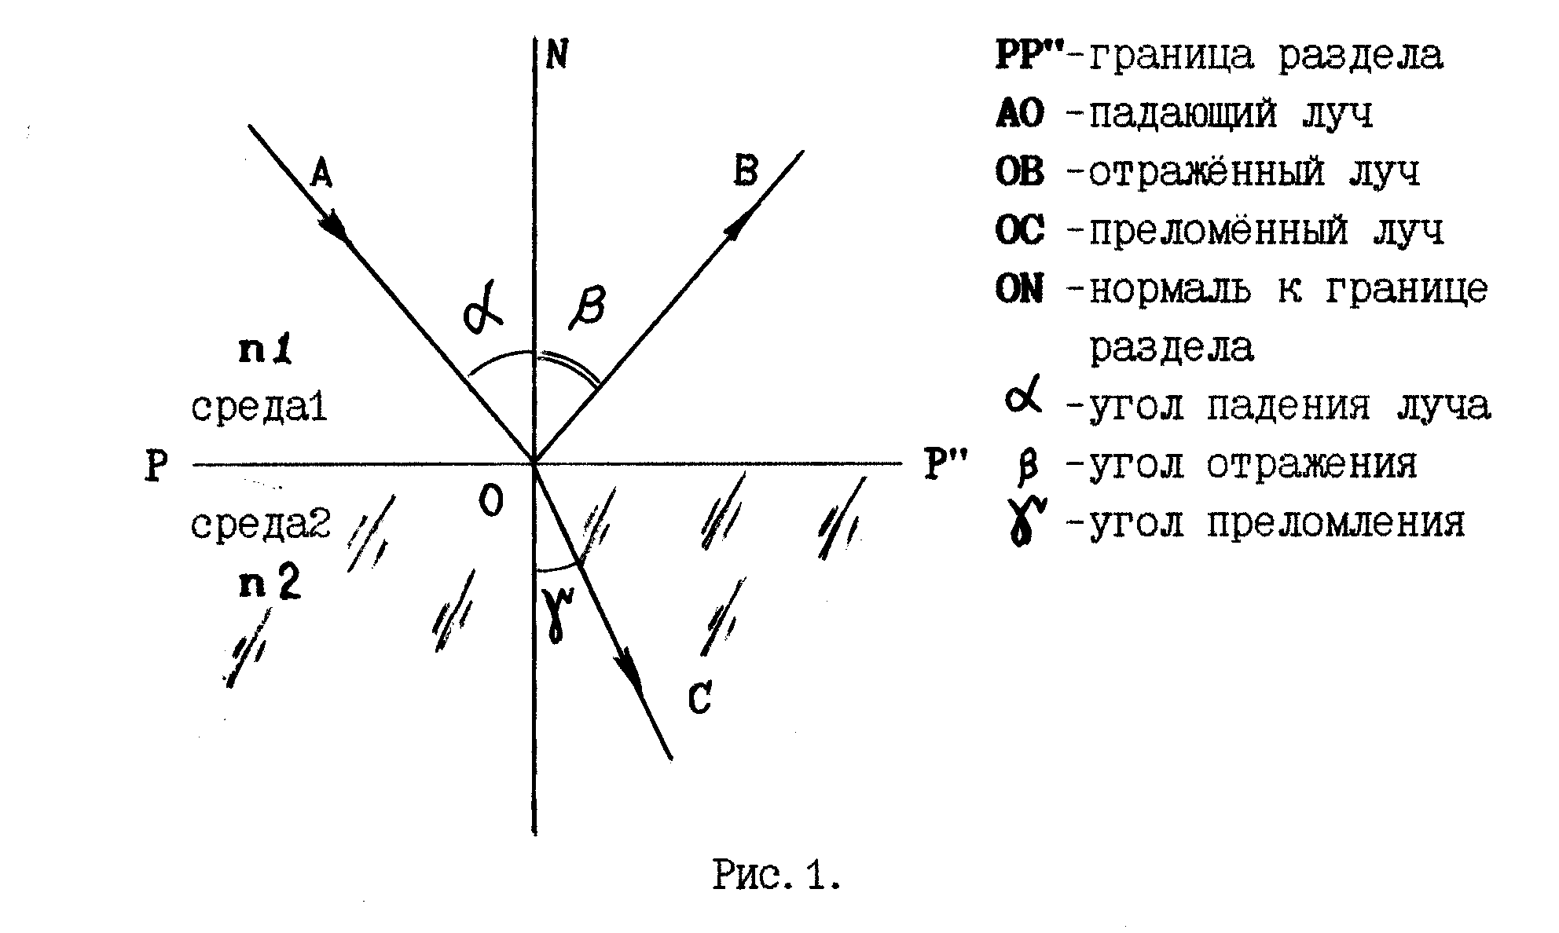
Рис 1. Отражение и преломление света на границе двух сред.

Угол между падающим лучом и нормалью к поверхности раздела в точке падения луча (точке О) называется углом падения (угол α). Аналогично вводятся угол отражения (угол β) и угол преломления (угол γ).
Экспериментально установлены законы, определяющие направление распространения падающего, отражённого и преломлённого лучей (законы отражения и преломления света):
1) падающий, отражённый, преломлённый лучи и нормаль к поверхности раздела в точке падения луча (точке О) лежат в одной плоскости;
2) угол падения α равен углу отражения β, причём отражённый и падающий лучи лежат по разные стороны от нормали;
3) отношение синуса угла падения α синусу угла преломления γ для данных двух сред есть величина постоянная.
sin α / sin γ = n₂₁ = n₂ / n₁ (1)
где n₂₁ - относительный показатель преломления второй среды относительно первой,
n_{1,}n₂ - абсолютные показатели преломления первой и второй сред (т.е. показатели преломления сред по отношению к вакууму).
Среду с большим абсолютным показателем преломления n будем называть оптически более плотной.

2.2. Принцип Гюйгенса.

Закон преломления света достаточно просто можно вывести на основе представлений о свете как о электромагнитной волне, исходя из принципа, установленного в 1690г. Гюйгенсом. Он предложил способ построения фронта волны в момент t+∆t по известному положению фронта волны в момент t (принцип Гюйгенса), формулируемый следующим образом.
Каждая точка, которую достигает фронт волны в данный момент t, является центром вторичных сферических волн. Огибающая поверхность этих волн дает положение волнового фронта в следующий момент t+∆t.
Пусть на границу двух сред под углом α по отношению к нормали О₁ к границе падает плоская волна (см. рис.2). Скорость ее распространения в первой среде обозначим v₁. Плоскость ОC (перпендикулярная плоскости рисунка) представляет собой фронт волны в момент t касания им границы со второй средой в точке О. Расстояние BC другой край этого фронта в первой среде пройдет за время ∆t=BC/v₁. За это же время фронт вторичной волны, испущенной точкой О, во второй среде будет распространяться со скоростью v₂ и будет представлять собой полусферу радиусом ОR = v₂∆t. Фронт волны в этот момент времени (t+∆t) представляет собой плоскость BD, касательную к полусфере в точке D и проходящую через точку B. Она представляет собой также огибающую поверхность для волновых поверхностей в виде полусфер всех вторичных источников расположенных на участке границы раздела OB. Направление распространения преломленной волны составляет уже другой угол γ по отношению к нормали. Углы ∠COB и ∠AО₁О=α равны как углы с взаимно перпендикулярными сторонами. По той же причине можно записать равенство ∠OBD=∠ОО₂D=γ. Из прямоугольных треугольников COB и OBD на рис.2 следует:
sinα = CB/ОB, (2)
sinγ = ОD/ОB (3)
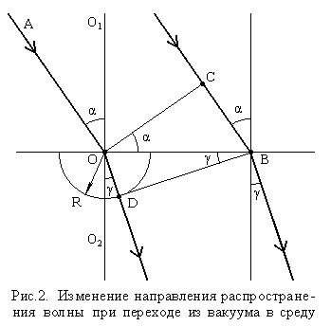Разделив (2) на (3), получим sinα/sinγ = CB/ОD = v₁∆t/v₂∆t=v₁/v₂. Учитывая, что в волновой теории v=c/n (с – скорость световой волны в вакууме), запишем v₁/v₂=(c/n₁)/(c/n₂)=n₁/n₂, и следовательно, получим формулу (1): sinα/sinγ = n₁ /n₂.
Таким образом, на основе волновых представлений о свете получен один из основных законов геометрической оптики - закон преломления. Это оказалось возможным в связи с тем, что геометрическую оптику можно считать предельным случаем волновой оптики при длине волны λ, стремящейся к нулю.

2.3. Рефрактометрический анализ

Абсолютный показатель преломления вещества (далее просто показатель преломления) является параметром, характеризующим взаимодействие света с молекулами вещества. Показатель преломления является одним из немногих параметров, которые можно измерить с большой точностью сравнительно просто. Методам и средствам, используемым для измерения показателя преломления, посвящен раздел оптической техники, который называется рефрактометрией.
Рефрактометрический анализ - это анализ, основанный на результатах измерений показателя преломления вещества. Он применяется для идентификации веществ, и в частности, для определения составов растворов. При этом пользуются зависимостями показателей преломления растворов от их составов, которые сведены в таблицы. Если таких таблиц нет, то приходится прибегать к градуировочным графикам, которые строятся по результатам измерений эталонных растворов с известной концентрацией. Кроме графического метода, для анализа результатов измерений можно применять аналитический. При этом получают функциональную зависимость показателя преломления от состава раствора и в дальнейшем пользуются этой зависимостью. Такой метод обеспечивает более высокую точность по сравнению с графическим и широко применяется на практике.
Связь между показателем преломления n и концентрацией растворенного вещества N следует и из результатов классической теории дисперсии. Для частот световых волн ω, которые сильно отличаются от собственных частот электронов как в молекулах растворителя ω₀, так и в молекулах растворенного вещества ω_{0р}, в случае слабой диссоциации эта теория дает следующее выражение:
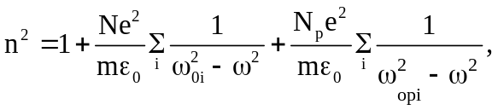 (4)
где N, N_{p} – количество молекул растворенного вещества и растворителя в единице объема;
е –заряд электрона,
m – его масса;
ε_{о} – электрическая постоянная.
Для случая средней и высокой степени диссоциации соответствующие формулы значительно усложняются, но зависимость n от N сохраняется.
Обширный экспериментальный материал по рефрактометрии растворов показывает, что для большинства двухкомпонентных растворов наблюдается очень близкая к линейной зависимость между показателем преломления и концентрацией растворённого вещества, если эта концентрация не слишком велика. Тогда молекулы растворенного вещества не взаимодействуют между собой, а степень диссоциации растворенного вещества изменяется незначительно. При этом для таких растворов показатель преломления n отличается от единицы незначительно. В этом случае выполняется приближенное равенство:
n² – 1 ≈ 2 ( n – 1),
что позволяет из формулы (4) получить линейную связь между n и N:
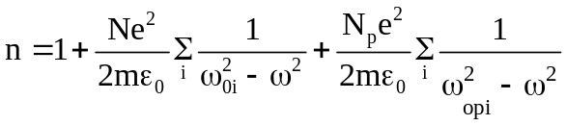 .
Поэтому для водного раствора глицерина (поваренной соли), используемого в данной работе случая можно считать зависимость концентрации N глицерина (или поваренной соли) в растворе от показателя преломления n линейной:

N = An + В (5)

где А, В - некоторые постоянные, подлежащие определению на основании измерений эталонных растворов.

2.3. Явления, лежащие в основе работы рефрактометра

Показатели преломления веществ измеряются с помощью специальных приборов – рефрактометров, принцип действия которых основан на измерении предельного угла преломления или угла полного внутреннего отражения и может быть объяснен исходя из понятий и представлений геометрической оптики
Рассмотрим поведение светового луча в зависимости от значений n₂₁ и угла падения. Пусть луч света падает из оптически менее плотной в оптически более плотную среду, т. е. n₂ > n₁. При этом n₂₁ > 1 (рис. 3а). В соответствии с (1), угол преломления будет меньше угла падения (γ < α ). При увеличении α до значения α = 90°, когда падающий луч становится скользящим, (луч 4, рис. 3а) достигается предельное значение угла преломления γ_{пр}. Величину γ_{пр.} можно определить из (1), положив в нём sin α = sin 90° -= 1:
sin γ_{пp} = n_{1/}n₂ (6)

Существование предельного угла преломления означает, что под углами γ > γ_{пр} свет из первой среды во вторую не распространяется, следовательно, при наблюдении границы раздела со стороны второй среды под углом, равном предельному, имеет место граница свет – тень.
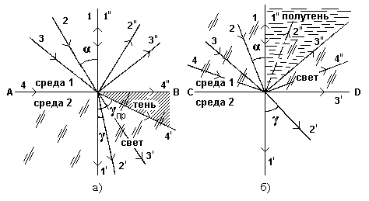
Рис.3 Ход лучей:
а) из оптически менее плотной в оптически более плотную среду,
б) из оптически более плотной в оптически менее плотную среду

Если свет падает из оптически более плотной в оптически менее плотную среду (рис.3б), т.е. n₂ < n₁ или n₂₁ < 1, .то выполняется обратное неравенство для углов падения и преломления (α < γ). В этом случае при увеличении угла α, преломлённый луч становится скользящим при некотором предельном угле падения α_{пр}. При α > α_{пр} свет не проникает во вторую среду, а полностью отражается от границы раздела, т.е. наступает полное внутреннее отражение света. Величину предельного угла падения можно найти из (1), положив в нём sin γ = sin 90º = 1. При этом
sin α_{np} = n₂/n₁ (7)

Таким образом, при α < α_{пр} свет частично отражается и частично преломляется, а при α > α_{пр} полностью отражается, поэтому при наблюдении отражённого света под углами, большими предельного, будет наблюдаться свет, а под углами, меньшими предельного - полутень.

3. УСТРОЙСТВО И ПРИНЦИП РАБОТЫ РЕФРАКТОМЕТРА

3.1. Оптическая схема рефрактометра

В данной работе используется рефрактометр Аббе, действие которого основано на измерении предельного угла преломления. Оптическая схема рефрактометра приведена на рис. 4. Исследуемый раствор помещают между плоскостями двух призм - осветительной 3 и измерительной 4, изготовленных из стекла с большим показателем преломления (n = 1.9). Большой показатель преломления измерительной призмы позволяет сохранять условие n_{p}<n_{ст} для большого диапазона плотностей измеряемых жидкостей. Шкала прибора проградуирована до значения n_{p}=1.7. От источника 1 пучок света направляется конденсором 2 на входную грань осветительной призмы. Пройдя осветительную призму 3, свет падает на матовую гипотенузную грань АВ данной призмы, граничащую с тонким слоем исследуемой жидкости. Матовая поверхность имеет неровности, размеры которых составляют несколько длин волн. Свет рассеивается на этих неровностях по всей поверхности и, пройдя через тонкий слой раствора, падает на границу раздела “раствор-стекло” под всевозможными углами падения, т.е. угол падения изменяется в пределах от 0⁰ до 90⁰ .
На зеркальной гипотенузной грани CD измерительной призмы 4 свет преломляется (размеры неровностей на этой грани меньше длины волны). Вследствие того, что n_{p}<n_{ст}, угол преломления изменяется в пределах от нуля до γ_{пр}. Под углами γ > γ_{пр} излучение не наблюдается. Таким образом, при угле преломления, равном γ_{пр} , возникает граница свет – тень. Величина n_{p} определяется из соотношения sin γ_{пр} = n_{p}/n_{ст}, где величина n_{ст} известна.
Ход лучей света при выходе его из измерительной призмы легко учитывается при градуировке прибора т. к. преломление света происходит на границе “стекло-воздух”, причем показатели преломления обеих сред известны. Угол преломления света на этой границе не влияет на точность измерения n_{p}.
Благодаря засветке всего слоя раствора граница света и тени наблюдается достаточно резко. Поэтому, настраивая прибор к работе, свет от осветителя нужно направить на призму так, чтобы он равномерно осветил всю поверхность грани АВ рассеивающей призмы. Для определения угла, под которым выходят лучи из измерительной призмы, используется зрительная труба, образованная объективом 6 и окуляром 9, свет в которую поступает через систему призм прямого зрения 5. При этом используется то свойство зрительной трубы, что лучи, идущие к ней параллельно её оси, собираются в заднем фокусе, где помещена прозрачная пластинка 7 с нанесенным на ней перекрестием сетки. Перекрестие точно совпадает с фокусом.

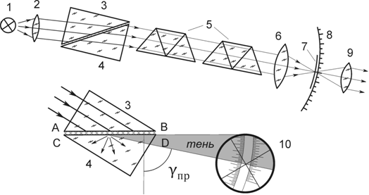

Рис. 4. Ход лучей в рефрактометре при измерении показателя преломления методом скользящего луча.
Оптическая схема прибора:
1-источник света, 2-конденсор, 3-осветительная призма,
4-измерительная призма, 5-призма прямого зрения,
6-объектив зрительной трубы, 7-сетка с перекрестием, 8-шкала,
9-окуляр зрительной трубы, 10-поле зрения окуляра.

Призмы прямого зрения и зрительная труба жёстко связаны между собой и могут поворачиваться относительно измерительной призмы. Угол поворота измеряется по неподвижной шкале 8, расположенной в общей фокальной плоскости объектива и окуляра. Шкала проградуирована в значениях показателя преломления исследуемого раствора на основании формулы (6). Осуществляя поворот зрительной трубы, можно установить её ось параллельно лучам, преломившимся на грани CD под предельным углом γ_{пр}. При этом в поле зрения окуляра будут наблюдаться светлая и тёмная области, граница между которыми будет совпадать с перекрестием. Светлая область образована лучами, преломлёнными на грани CD под углами, меньшими предельного, а тёмная область возникает из-за отсутствия лучей, идущих под углами, большими предельного. Положение границы света и тени, образованной лучами, преломлёнными под предельным углом, укажет на шкале 8 искомую величину показателя преломления раствора.
Источник света 1 не является монохроматическим. Поэтому вследствие дисперсии как исследуемого вещества, так и материала измерительной призмы, (зависимости их показателей преломления от длины волны света), граница света и тени, наблюдаемая в зрительную трубу, оказывается размытой и окрашенной. Для устранения этого эффекта используются призмы прямого зрения 5, образующие дисперсионный компенсатор. Призмы рассчитаны так, чтобы лучи с длиной волны λ_{D} = 589,3 нм (среднее значение длины волны натрия) не отклонялись при прохождении через них. При повороте одной призмы относительно другой их суммарная дисперсия изменяется, что позволяет скомпенсировать различие в углах выхода лучей с различными длинами волн из измерительной призмы и направить их в зрительную трубу параллельно лучам с длиной волны λ_{D}. Граница света и тени при этом получается резкой, неокрашенной и даёт значение показателя преломления исследуемого раствора n_{D} на длине волны λ_{D}.

3.2. Конструкция рефрактометра

Конструктивно прибор состоит из двух основных частей (см. рис.5): верхней - корпус 2 и нижней - основание 1. К корпусу крепятся камеры: верхняя - 5 и нижняя - 3. Нижняя камера, заключающая в себе измерительную призму, жёстко закреплена в корпусе, верхняя камера с осветительной призмой соединена шарниром с нижней и может поворачиваться относительно неё.
Нижняя и верхняя камеры имеют окна, закрывающиеся пробкой. На штуцере нижней камеры подвижно закреплён осветитель 4, пучок света из которого может быть направлен в окно камеры и установлен так, чтобы получить контрастное изображение в зрительной трубе.
На оси прибора укреплены: рукоятка 10 с окуляром 9 (для наблюдения границы света и тени и совмещения её с перекрестием), а также рукоятка дисперсионного компенсатора 7 с лимбом дисперсии 6 (для устранения окрашенности наблюдаемой в окуляр границы света и тени). Со стороны передней стенки корпуса видна шкала рефрактометра 8. На передней стенке основания расположен тумблер 11 для включения осветителя.
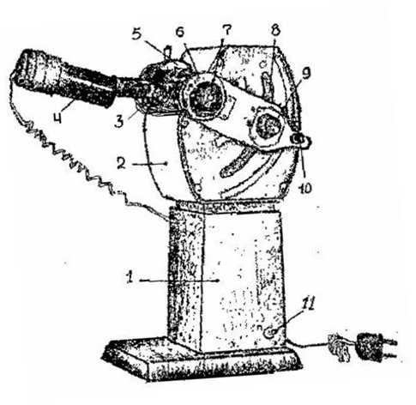
Рис.5. Внешний вид рефрактометра:
1–основание; 2–корпус; 3–нижняя камера; 4–осветитель; 5–верхняя камера; 6–лимб дисперсии; 7–рукоятка дисперсионного компенсатора; 8–шкала; 9–окуляр; 10–рукятка перемещения окуляра; 11–тумблер включения осветителя.

ПОРЯДОК ВЫПОЛНЕНИЯ РАБОТЫ

4.1. Порядок выполнения измерений

4.1.1. Включите рефрактометр в сеть.
4.1.3. Откройте верхнюю камеру и нанесите концом пластмассовой трубки на плоскость измерительной призмы несколько капель дистиллированной воды так, чтобы она покрыла всю плоскость призмы, и аккуратно закройте камеру.
4.1.5. Перемещением рукоятки с окуляром вдоль шкалы вверх и вниз выведите в поле зрения окуляра 9 границу света и тени (рис.4).
4.1.6. Вращением гайки окуляра добейтесь резкого изображения штрихов шкалы и перекрестия окуляра.
4.1.7. Если необходимо, устраните окрашенность границы света и тени вращением рукоятки дисперсионного компенсатора 7.
4.1.9. Совместите границу света и тени с перекрестием (рис.4) и снимите отсчёт по левой шкале показателей преломления на уровне резкой границы света и тени.
4.1.10. Произведите измерения показателей преломления растворов глицерина (эталонных и с неизвестной концентрацией) аналогично измерению показателя преломления дистиллированной воды.

После каждого измерения протирайте призмы салфеткой.

Таблица
Результаты измерений |  |  | Результаты расчетов
Концентрация раствора N, % |  | n | N _{х}, % | σ _{N,} % | А | В
Вода | 0
Глицерин | 5
Глицерин | 10
Глицерин | 20
Глицерин | х

По окончании измерений промойте призмы водой, протрите салфеткой и оставьте камеру открытой.

4.2. Выполнение вычислений и оформление результатов

Расчеты по результатам измерений проделайте на компьютере.
Компьютер выполняет следующие действия:

4.2.1. Результаты расчетов занесите в таблицу.
- Строится график зависимости концентрации раствора от его показателя преломления N = f(n).
- По полученным коэффициентам А и В линейной зависимости (5), аппроксимирующей экспериментальные точки (формулы П.5.и П.6. приложения) строится на графике N = f(n) соответствующая прямая.
- Определяется неизвестная концентрация раствора по формуле (2), подстановкой в нее измеренных значений показателя преломления раствора с неизвестной концентрацией и найденных значений коэффициентов А и В.
- Погрешность определения концентрации неизвестного раствора σ_{N,} рассчитывается по формуле П.7 приложения.

4.2.2. Постройте график зависимости концентрации раствора от его показателя преломления N = f(n).

5. КОНТРОЛЬНЫЕ ВОПРОСЫ

5.1. Что такое абсолютный и относительный показатели преломления?
5.2. Сформулируйте законы преломления и отражения света.
5.3. Что такое предельные углы падения и преломления? В чем состоит и когда наблюдается явление полного внутреннего отражения света?
5.4. В чем суть рефрактометрического анализа?
5.5. Оптическая схема рефрактометра.
5.6. Как производится измерение концентраций с помощью рефрактометра?

6. ЛИТЕРАТУРА

6.1 .Лабораторные занятия по физике. Под ред. Гольдина Л. Л. М. Наука, 1983, стр. 400-408.
6. 2. Савельев И. В. Курс общей физики, т.2., М. Наука, 1978, стр. 314 - 318.
ПРИЛОЖЕНИЕ 1

Линейная аппроксимация экспериментальных результатов измерений по методу наименьших квадратов
Задача линейной аппроксимации в данной работе состоит в нахождении постоянных А и В таких, чтобы линейная зависимость вида
N=An+В (П.1)
наилучшим образом описывала результаты измерения показателей преломления n_{i} эталонных растворов с заданной концентрацией. Это позволяет сделать метод наименьших квадратов.
Суть его состоит в том, что находят такие А и В, при которых сумма квадратов отклонений экспериментальных данных n_{i} и N_{i} от зависимости вида (П.1.) будет минимальна, т. е. находят минимум функции
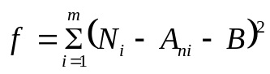 (П.2)
Для этого надо приравнять нулю частные производные по А и по В.
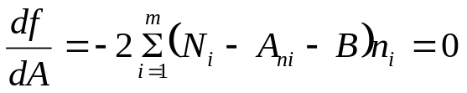 (П.3)

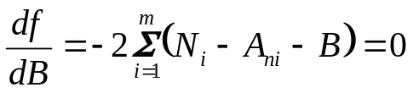 (П.4)

Решая систему уравнений (П. 3.) и (П. 4.), получаем:

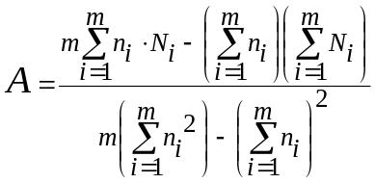 (П.5)

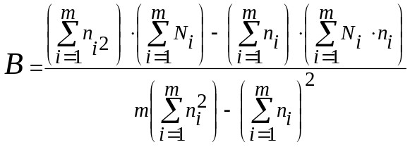 (П.6)
Среднее квадратичное отклонение σ_{N} экспериментальных значений N_{i} от полученной зависимости вида (П.1.) можно вычислить по следующей формуле:
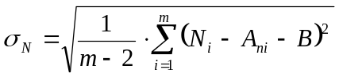 (П 7)
ПРИЛОЖЕНИЕ 2
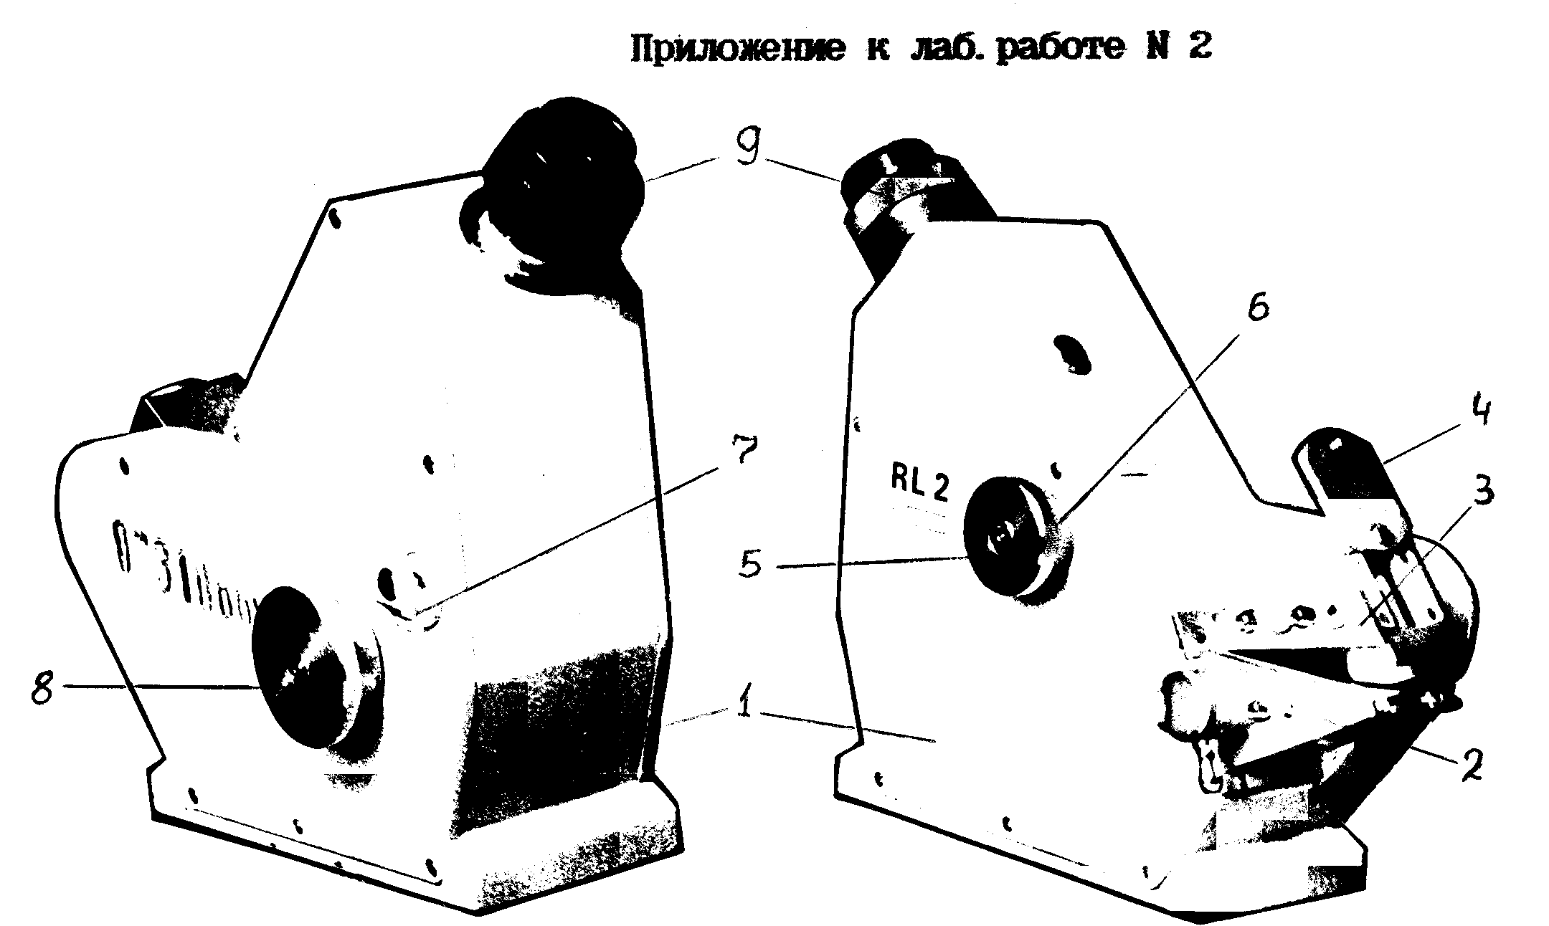

Рис. 1. Лабораторный рефрактометр RL-2

1-корпус прибора, 2-рефрактометрическая призма в оправе, 3-осветительная призма, 4-шторка осветительной призмы, 5-рукоятка дисперсионного компенсатора, 6-лимб дисперсионного компенсатора, 7-зеркальный осветитель, 8-рукоятка перемещения границы света-тени, 9-окуляр.

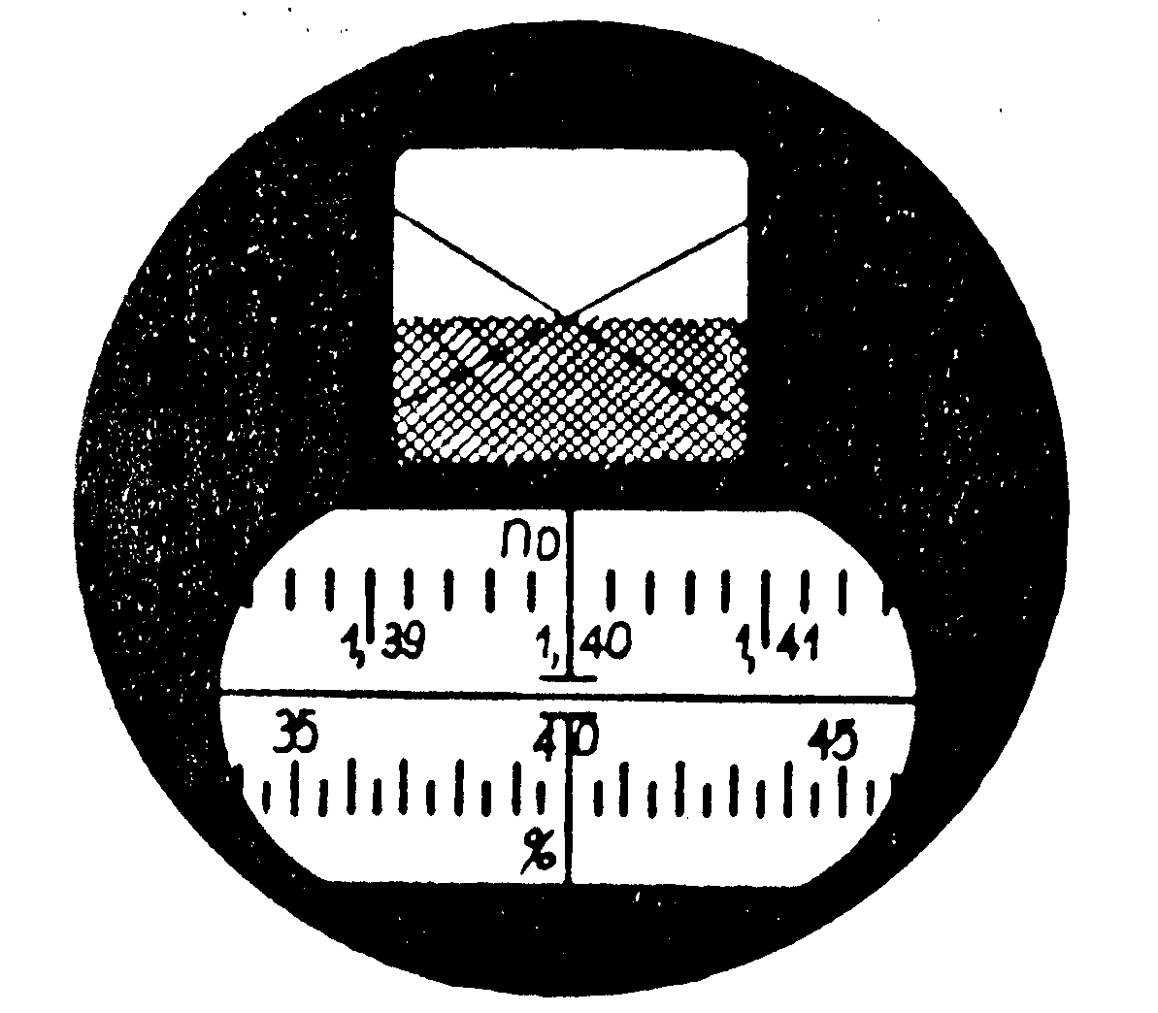

Рис. 2. Поле зрения в окуляре RL-2
n_{D} - шкала показателя преломления
%.- шкала концентрации исследуемого раствора.

